Лепка «Котенок»
Цель: Продолжать учить размазывать пластилин внутри заданного контура. Развивать точность и координацию движений.

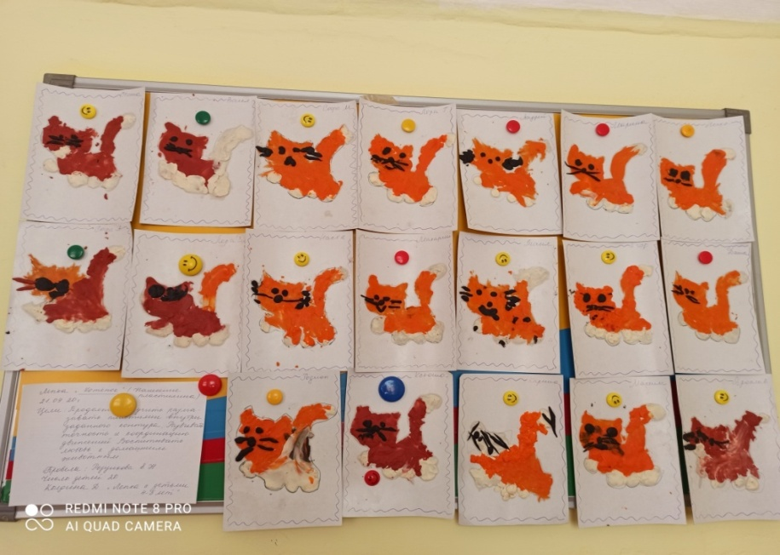

Аппликация «Будка для Шарика»
Цель: Учить разрезать квадрат на два треугольника, а круг на два полукруга. Продолжать учить составлять и аккуратно наклеивать изображение предмета из нескольких частей. Воспитывать отзывчивость и доброту.
